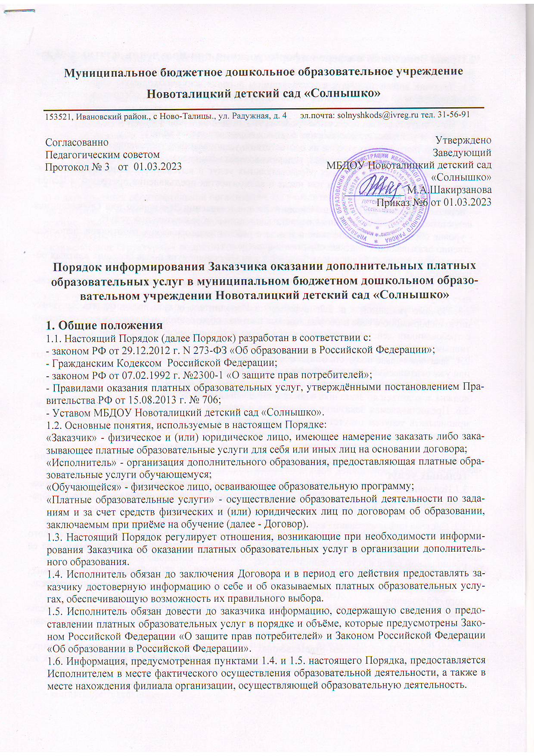
Муниципальное бюджетное дошкольное образовательное учреждение
Новоталицкий детский сад «Солнышко»
153521, Ивановский район., с Ново-Талицы., ул. Радужная, д. 4 эл.почта: solnyshkods@ivreg.ru тел. 31-56-91

Согласованно  Педагогическим советом  Протокол № 3 от 01.03.2023 | Утверждено  Заведующий  МБДОУ Новоталицкий детский сад «Солнышко»  ___________ М.А.Шакирзанова  Приказ №6 от 01.03.2023

Порядок информирования Заказчика оказании дополнительных платных образовательных услуг в муниципальном бюджетном дошкольном образовательном учреждении Новоталицкий детский сад «Солнышко»

1. Общие положения
1.1. Настоящий Порядок (далее Порядок) разработан в соответствии с:
- законом РФ от 29.12.2012 г. N 273-ФЗ «Об образовании в Российской Федерации»;
- Гражданским Кодексом Российской Федерации;
- законом РФ от 07.02.1992 г. №2300-1 «О защите прав потребителей»;
- Правилами оказания платных образовательных услуг, утверждёнными постановлением Правительства РФ от 15.08.2013 г. № 706;
- Уставом МБДОУ Новоталицкий детский сад «Солнышко».
1.2. Основные понятия, используемые в настоящем Порядке:
«Заказчик» - физическое и (или) юридическое лицо, имеющее намерение заказать либо заказывающее платные образовательные услуги для себя или иных лиц на основании договора;
«Исполнитель» - организация дополнительного образования, предоставляющая платные образовательные услуги обучающемуся;
«Обучающейся» - физическое лицо, осваивающее образовательную программу;
«Платные образовательные услуги» - осуществление образовательной деятельности по заданиям и за счет средств физических и (или) юридических лиц по договорам об образовании, заключаемым при приёме на обучение (далее - Договор).
1.3. Настоящий Порядок регулирует отношения, возникающие при необходимости информирования Заказчика об оказании платных образовательных услуг в организации дополнительного образования.
1.4. Исполнитель обязан до заключения Договора и в период его действия предоставлять заказчику достоверную информацию о себе и об оказываемых платных образовательных услугах, обеспечивающую возможность их правильного выбора.
1.5. Исполнитель обязан довести до заказчика информацию, содержащую сведения о предоставлении платных образовательных услуг в порядке и объёме, которые предусмотрены Законом Российской Федерации «О защите прав потребителей» и Законом Российской Федерации «Об образовании в Российской Федерации».
1.6. Информация, предусмотренная пунктами 1.4. и 1.5. настоящего Порядка, предоставляется Исполнителем в месте фактического осуществления образовательной деятельности, а также в месте нахождения филиала организации, осуществляющей образовательную деятельность.

2.Права Заказчика в сфере информирования при получении платных образовательных услуг
2.1. Заказчик вправе получать в установленном порядке всю необходимую информацию об Исполнителе и об оказываемых им платных образовательных услугах, обеспечивающую возможность их правильного выбора.
2.2. Исполнитель обязан предоставлять Заказчику подробную информацию о:
- порядке и условиях предоставления платных образовательных услуг;
- свойствах оказываемых услуг и их соответствию установленным требованиям;
- цене и условиях оплаты, порядке и условиях возврата финансовых средств;
- Договоре на оказание платных образовательных услуг и вытекающих из него правах, обязанностях и ответственности, в том числе о возможностях предъявления претензий к Исполнителю;
- порядке действий Заказчика и Исполнителя при выявлении Заказчиком или Обучающимся недостатков и(или) существенных недостатков платных образовательных услуг;
- уровне образования, квалификации и опыте работы педагогических работников, непосредственно оказывающих платные образовательные услуги;
- документе, который будет выдан Заказчику или Обучающемуся после оказания платных образовательных услуг;
- ответственном(ых) лице(ах) Исполнителя за организацию оказания платных образовательных услуг.
2.3. Помимо указанной в п. 2.2. информации Исполнитель обязан предоставлять Заказчику иную информацию о себе и об оказываемых платных образовательных услугах в соответствии с требованиями действующего законодательства и принятыми в соответствии с ним нормативными актами.
2.4. Заказчик вправе получать от Исполнителя дополнительную информацию о предлагаемых или уже оказываемых платных образовательных услугах.
2.5. Информация об Исполнителе и об оказываемых им платных образовательных услугах должна доводиться до Заказчика в доступной для Заказчика форме.
2.6. Предоставляемая Заказчику информация о платных образовательных услугах не должна приписывать услугам отсутствующие у них свойства или присваивать им особые свойства, если в действительности их свойства не отличаются от свойств всех аналогичных услуг.

3.Система информирования Заказчика при оказании платных образовательных услуг
3.1.Исполнитель в целях обеспечения выполнения требований Правил оказания платных образовательных услуг формирует систему информирования Заказчика об оказании платных образовательных услуг (далее Система информирования).
3.2. Система информирования включает в себя следующие компоненты:
- обеспечение открытости и общедоступности информации об организации дополнительного образования и о её деятельности посредством размещения необходимой информации на её официальном сайте в установленном порядке;
- размещение информации об организации дополнительного образования и об оказываемых платных образовательных услугах на информационных стендах в организации дополнительного образования;
- личное информирование Заказчика при его личном обращении в организацию дополнительного образования для получения платных образовательных услуг и в процессе оказания данных услуг;
- определение Исполнителем ответственных лиц, обеспечивающих организацию информирования и непосредственное информирование Заказчика об Исполнителе и об оказываемых им платных образовательных услугах.

4.Информирование об Исполнителе и об осуществляемой им деятельности посредством размещения информации на официальном сайте Исполнителя
4.1. Исполнитель размещает на своём официальном сайте в сети «Интернет»:
4.1.1. Правила оказания платных образовательных услуг, утверждённые постановлением Правительства РФ от 15.08.2013 г. № 706.
4.1.2. Документ о порядке оказания платных образовательных услуг, в том числе образец Договора об оказании платных образовательных услуг, документ об утверждении стоимости обучения по каждой образовательной программе.
4.1.3. Перечень оказываемых платных образовательных услуг (при необходимости с характеристикой каждой услуги).
4.1.4. Информацию:
а) о дате создания образовательной организации, об учредителе, учредителях образовательной организации, о месте нахождения образовательной организации и ее филиалов (при наличии), режиме, графике работы, контактных телефонах и об адресах электронной почты;
б) о структуре и об органах управления образовательной организации, в том числе:
- наименование структурных подразделений (органов управления);
- фамилии, имена, отчества и должности руководителей структурных подразделений;
- фамилию, имя, отчество и должность ответственного лица за организацию оказания платных образовательных услуг, его местонахождение, часы приёма, номер телефона, адрес электронной почты;
- фамилия, имя, отчество и должность уполномоченного лица за непосредственное информирование об Исполнителе и об оказываемых им платных образовательных услугах, его местонахождение, часы приёма, номер телефона, адрес электронной почты;
- места нахождения структурных подразделений;
- адреса официальных сайтов в сети «Интернет» структурных подразделений (при наличии);
- адреса электронной почты структурных подразделений (при наличии);
- сведения о наличии положений о структурных подразделениях (об органах управления) с приложением копий указанных положений (при их наличии);
в) об уровне образования;
г) о формах обучения;
д) о нормативном сроке обучения;
е) об описании образовательной программы с приложением ее копии;
ж) об учебном плане с приложением его копии;
з) об аннотации к рабочим программам дисциплин (по каждой дисциплине в составе образовательной программы) с приложением их копий (при наличии);
и) о календарном учебном графике с приложением его копии;
к) о методических и об иных документах, разработанных образовательной организацией для обеспечения образовательного процесса;
л) о реализуемых образовательных программах с указанием учебных предметов, курсов, дисциплин (модулей), предусмотренных соответствующей образовательной программой;
м) о численности обучающихся по реализуемым образовательным программам за счет бюджетных ассигнований и по договорам об образовании за счет средств физических и (или) юридических лиц;
н) о языках, на которых осуществляется образование (обучение);
о) о федеральных государственных образовательных стандартах и об образовательных стандартах с приложением их копий (при наличии);
п) о руководителе образовательной организации, его заместителях, об ответственном лице за организацию оказания платных образовательных услуг, руководителях филиалов образовательной организации (при их наличии), в том числе:
- фамилия, имя, отчество (при наличии) руководителя, его заместителей;
- должность руководителя, его заместителей;
- контактные телефоны;
- адрес электронной почты;
р) о персональном составе педагогических работников с указанием уровня образования, квалификации и опыта работы, в том числе:
- фамилия, имя, отчество (при наличии) работника;
- занимаемая должность (должности);
- преподаваемые дисциплины;
- ученая степень (при наличии);
- ученое звание (при наличии);
- наименование направления подготовки и (или) специальности;
- данные о повышении квалификации и (или) профессиональной переподготовке (при наличии);
- общий стаж работы;
- стаж работы по специальности;
с) о материально-техническом обеспечении образовательной деятельности, в том числе сведения о наличии оборудованных учебных кабинетов, объектов для проведения практических занятий, библиотек, объектов спорта, средств обучения и воспитания, об условиях питания и охраны здоровья обучающихся, о доступе к информационным системам и информационно-телекоммуникационным сетям, об электронных образовательных ресурсах, к которым обеспечивается доступ обучающихся;
т) о количестве вакантных мест для приема (перевода) по каждой образовательной программе, направлению подготовки (на места, финансируемые за счет бюджета, по договорам об образовании за счет средств физических и (или) юридических лиц);
у) о наличии и условиях предоставления обучающимся мер социальной поддержки;
ф) об осуществлении присмотра и ухода за детьми при оказании образовательных услуг;
х) об объёме образовательной деятельности, финансовое обеспечение которой осуществляется за счет бюджетных ассигнований и по договорам об образовании за счет средств физических и (или) юридических лиц;
ц) о поступлении финансовых и материальных средств и об их расходовании по итогам финансового года;
ч) о продолжении образования выпускниками.
4.1.5. Копии:
а) устава образовательной организации;
б) лицензии на осуществление образовательной деятельности (с приложениями);
в) плана финансово-хозяйственной деятельности образовательной организации, утвержденного в установленном законодательством Российской Федерации порядке, или бюджетной сметы образовательной организации;
г) локальных нормативных актов, предусмотренных частью 2 статьи 30 Федерального закона «Об образовании в Российской Федерации», правил внутреннего распорядка обучающихся, правил внутреннего трудового распорядка и коллективного договора;
4.1.6.Отчет о результатах самообследования;
4.2. Исполнитель также размещает на своём официальном сайте иную информацию о себе и об осуществляемой им деятельности, включая оказание платных образовательных услуг.

5.Информирование об Исполнителе и об оказываемых им платных образовательных услугах посредством размещения информации на информационных стендах Исполнителя
5.1.На информационных стендах Исполнитель размещает:
5.1.1.Следующую информацию о себе:
а) о дате создания образовательной организации, об учредителе, учредителях образовательной организации, о месте нахождения образовательной организации и ее филиалов (при наличии), режиме, графике работы, контактных телефонах и об адресах электронной почты;
б) о структуре и об органах управления образовательной организации, в том числе:
- наименование структурных подразделений (органов управления);
- фамилии, имена, отчества и должности руководителей структурных подразделений;
- фамилию, имя, отчество и должность ответственного лица за организацию оказания платных образовательных услуг, его местонахождение, часы приёма, номер телефона, адрес электронной почты;
- фамилия, имя, отчество и должность уполномоченного лица за непосредственное информирование об Исполнителе и об оказываемых им платных образовательных услугах, его местонахождение, часы приёма, номер телефона, адрес электронной почты;
- места нахождения структурных подразделений;
- адреса официальных сайтов в сети «Интернет» структурных подразделений (при наличии);
- адреса электронной почты структурных подразделений (при наличии);
в) об оказываемых платных образовательных услугах (перечень, при необходимости их характеристика);
г) об уровне образования;
д) о формах обучения;
е) о нормативном сроке обучения;
5.1.2. Копии:
а) лицензии на осуществление образовательной деятельности (с приложениями);
б) правил внутреннего распорядка обучающихся;
5.1.3. Документы о платных образовательных услугах:
а) Положение об оказании платных образовательных услуг организацией дополнительного образования;
б) Форму Договора;
в) Порядок действий организации дополнительного образования и заказчика платных образовательных услуг при обнаружении заказчиком недостатка или существенного недостатка платных образовательных услуг;
г) Документ об утверждении стоимости обучения по каждой образовательной программе (услуге).
5.2. Исполнитель также размещает на информационных стендах иную информацию о себе и об оказываемых им платных образовательных услугах.

6.Непосредственное информирование Заказчика при его личном обращении к Исполнителю для оказания платных образовательных услуг
6.1. Непосредственное информирование Заказчика по вопросам оказания платных образовательных услуг при его личном обращении к Исполнителю осуществляет уполномоченное приказом руководителя организации дополнительного образования лицо (далее – Уполномоченное лицо).
6.2. Уполномоченное лицо, при обращении Заказчика по вопросам оказания платных образовательных услуг:
- разъясняет Заказчику интересующие его вопросы оказания платных образовательных услуг в организации дополнительного образования;
- знакомит Заказчика с Правилами оказания платных образовательных услуг, утверждёнными постановлением Правительства РФ от 15.08.2013 г. № 706; Положением об оказании платных образовательных услуг организацией дополнительного образования; иными локальными нормативными актами, принятыми в организации дополнительного образования по вопросам оказания платных образовательных услуг; Правилами внутреннего распорядка обучающихся;
- предоставляет развёрнутую информацию об оказываемых платных образовательных услугах;
- предоставляет информацию о Договоре в соответствии с установленными требованиями;
- предоставляет Заказчику информацию об Исполнителе и об осуществляемой им деятельности, включая оказание платных образовательных услуг, в соответствии с разделом 4 настоящего Порядка
- информирует Заказчика о его правах и обязанностях при оказании платных образовательных слуг, о правах и обязанностях Исполнителя
6.3. Уполномоченное лицо
6.3.1. Предоставляет для ознакомления по требованию Заказчика:
а) копию учредительного документа Исполнителя - юридического лица, положение о его филиале (отделении, другом территориально обособленном структурном подразделении), участвующем в предоставлении платных образовательных услуг;
б) копию лицензии на осуществление образовательной деятельности (с приложениями);
6.3.2. В случае, если Заказчик обращается по вопросу, решение которого не входит в компетенцию Уполномоченного лица, Заказчику даётся разъяснение, куда и в каком порядке ему следует обратиться.

7. Ответственность за организацию информирования и за непосредственное информирование Заказчика при оказании платных образовательных услуг
7.1.Приказом руководителя организации дополнительного образования назначаются:
7.1.1. Ответственное лицо за организацию работы в организации дополнительного образования по информированию Заказчика при оказании платных образовательных услуг (далее Ответственное лицо). Таким лицом в организации дополнительного образования является лицо, ответственное за организацию оказания платных образовательных услуг.
7.1.2. Соответствующие ответственные лица (при необходимости назначения таких лиц) в структурных подразделениях организации дополнительного образования.
7.1.3. Уполномоченное(ые) лицо(а), обеспечивающее непосредственное информирование Заказчика по вопросам оказания платных образовательных услуг при его личном обращении в организацию дополнительного образования, т.е. к Исполнителю.
7.2. Ответственные и Уполномоченные лица, указанные в п. 7.1.1. – 7.1.3. настоящего раздела:
7.2.1. В своей деятельности по организации информирования и по непосредственному информированию Заказчика по вопросам оказания платных образовательных услуг:
- руководствуются настоящим Порядком;
- проходят соответствующее обучение (подготовку в виде тематического семинара) в организации дополнительного образования не реже 1 раза в год;
- взаимодействуют друг с другом по вопросам информирования Заказчика об оказании платных образовательных услуг.
7.2.2. Знают:
- требования законодательства, других нормативных документов, в том числе локальных нормативных актов, по вопросам оказания платных образовательных услуг;
- требования законодательства и других нормативных документов по обеспечению прав Заказчика и Обучающегося;
- функции организации дополнительного образования;
- права, обязанности и ответственность педагогических работников.
7.3. Ответственное лицо в организации дополнительного образования:
- организует функционирование Системы информирования в соответствии с требованиями настоящего Порядка;
- организует изучение Ответственными лицами в структурных подразделениях образовательной организации (при наличии таких лиц) и Уполномоченным(и) лицом(ами) требований законодательства, других нормативных документов, в том числе локальных нормативных актов, по вопросам оказания платных образовательных услуг; требований законодательства и других нормативных документов по обеспечению прав Заказчика и Обучающегося; функций организации дополнительного образования;
- обеспечивает контроль за состоянием работы в организации дополнительного образования по информированию Заказчика по вопросам оказания платных образовательных услуг, обеспечивающему возможность их правильного выбора;
- предлагает руководителю организации дополнительного образования, разрабатывает и в пределах своей компетенции реализует мероприятия, направленные на совершенствование информирования Заказчика по вопросам оказания платных образовательных услуг в соответствии с установленными требованиями.
7.4. Ответственные и Уполномоченные лица, указанные в п. 7.1.1. – 7.1.3. настоящего раздела, несут ответственность за организацию и за непосредственное информирование Заказчика по вопросам оказания платных образовательных услуг в пределах свей компетенции в соответствии с требованиями действующего законодательства.

